

NS-FZ发电机中性点接地电阻柜

使
用
说
明
书

保定市新思达电气科技有限公司

一、概述
发电机是电力系统的原动力，在运行中必须具备对突发性故障的应变能力，发电机中性点的接地方式与此有密切的关系。发电机中性点的接地方式是经高阻抗接地，发电机中性点经高阻接地能有效抑制发电机接地故障电流，从而有效防止发电机定子绕组烧毁，并降低电弧接地暂态过电压。中性点经高电阻接地有多种方案，其中以单相变压器与电阻器结合的方案最优。
当发电机回路发生单相接地，电流大于规定值时，有可能产生弧光接地过电压，而发电机耐压水平较弱，绝缘容易损坏。如果接地电流过大，还会造成发电机铁芯灼伤及烧结。通常在发电机中性点采用高电阻接地方式，以限制弧光接地过电压，减少对铁芯的灼伤，同时可提高继电保护的灵敏度，作用于跳闸使过电压限制在相电压的2.6倍以内，限制电弧的重燃，防止弧光间隙过电压损坏主设备，同时抑制铁磁谐振过电压，从而保证发电机的运行安全。
二、型号说明及功能特点
1、型号说明
NS—FZ □/□—□/□
接地变二次绕组电压(kV)/电阻值(Ω)
接地变压器容量（kVA）
发电机额定电压（kV）
发电机中性点接地电阻柜
保定市新思达电气科技有限公司

- 功能特点
我公司生产的NS-FZ型发电机中性点接地电阻柜，体积小，重量轻。接地变压器抗冲击，阻燃，局放小。电阻器采用优质不锈钢材质镍铬合金（Cr20Ni80）或非金属（炭素阀片、氧化锌阀片）材质，其电导率高，通流能力强，温度系数高，最高可耐1600℃的高温，耐腐蚀，韧性好不变形，稳定性好。
NS-FZ型发电机中性点电阻柜中装有干式单相变压器、电阻器、隔离开关、避雷器等电器设备，可以整体方便安装在发电机中性点附近。NS-FZ型发电机中性点电阻柜内装有电流互感器测量中性点电流并可输出模拟量。

三、技术参数
1、NS-FZ型发电机中性点电阻柜技术参数推荐表
发电机容量(kW) | 100/125 |  | 200 | 300 |  | 600 |  | 900/1000
发电机额定电压(kV) | 10.5 | 13.8 | 15.75 | 18 | 20 | 20 | 24 | 24 | 27
预计回路单相接地  最大电容电流(A) | 4 |  | 5 | 6 |  | 8 |  | 10
接地变一次侧电压(kV) | 10.5/$\sqrt{3}$ | 13.8/$\sqrt{3}$ | 15.75/$\sqrt{3}$ | 18/$\sqrt{3}$ | 20/$\sqrt{3}$ | 20/$\sqrt{3}$ | 24/$\sqrt{3}$ | 24/$\sqrt{3}$ |  | 27/$\sqrt{3}$
接地变二次侧电压(kV) | 0.22 |  | 0.22 | 0.22 |  | 0.22 |  | 0.22
接地变额定容量(kVA) | 30 |  | 30 | 50 |  | 50 |  | 63
二次侧电阻值(Ω) | 1.0 |  | 0.8 | 0.5 |  | 0.4 |  | 0.3
接地保护抽取电压(kV) | 0.1 |  | 0.1 | 0.1 |  | 0.1 |  | 0.1
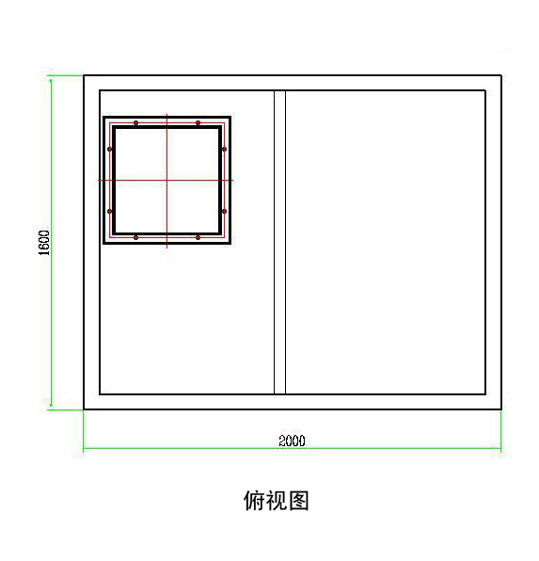
- 外形尺寸图
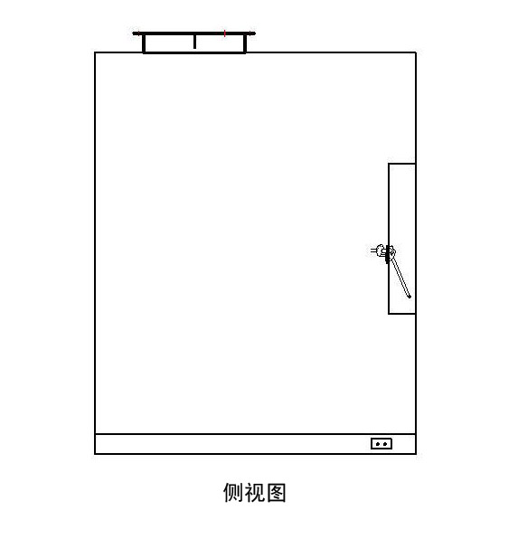
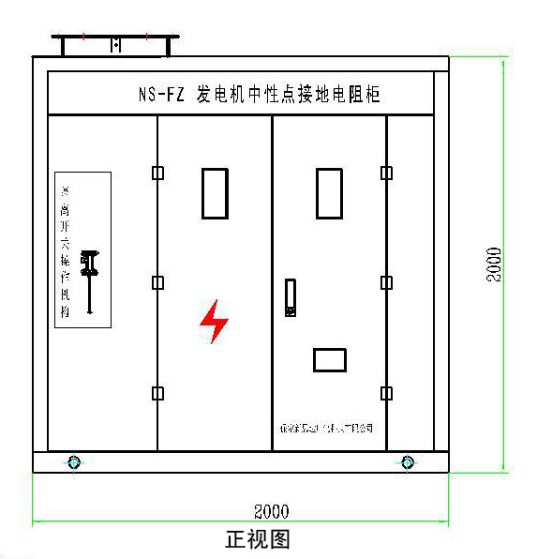
NS-FZ发电机中性点电阻器柜外形图
NS-FZ发电机中性点接地电阻柜推荐尺寸：2000*1600*2000mm（宽*深*高）
注明：电阻柜的外型、尺寸、柜体材质和色标可根据用户具体要求设计制作。
3、安装接线原理示意图
NS-FZ发电机中性点电阻器柜原理接线图
四、使用条件
1、环境温度：不低于-40℃，不高于+40℃；
2、海拔高度不超过3000m；
3、相对湿度：不大于95%（25℃）；
4、电网频率：58～62Hz（60Hz系统）、48～52Hz（50Hz系统）；
5、安装场所的空气中不应含化学腐蚀气体和蒸汽，无爆炸性尘埃。
五、订货须知
订货时请提供以下资料：
1、发电机的额定电压（kV），接地变压器的变比，电阻值（Ω）；
2、接地变压器的绝缘形式（干式或油浸式）；
3、电流互感器的变比及容量；
4、柜体的材质、尺寸、颜色（或提供色标）、防护等级（IP）及安装地点（户内或户外）；
5、是否加智能监控装置或及温湿度控制装置。

保定市新思达电气科技有限公司
地址：河北省保定市富昌路79号
电话：0312-3332822/3333250/8461588
传真：0312-3330186
邮箱：baodingxinsida@163.com
网站：www.bdnewstar.com
www.bddianzugui.com

